**SISTEMA DE ASISTENCIA POR WIFI**

**Especificación de Caso de Uso:**

**CU007-Generar sueldo**

Versión 1.0

**Lima, noviembre del 2018**

**7**

**Control de Versiones**

|  |  |  |  |
| --- | --- | --- | --- |
| **Fecha** | **Versión** | **Descripción** | **Autor** |
| 06/11/2018 | 1.0 | Creación del documento. | Rojas Miñan Michelle |

**ÍNDICE**

**SISTEMA DE ASISTENCIA POR WIFI 1**

**Especificación de Caso de Uso: 1**

**CU007 – GENERAR SUELDO 1**

**1.** **Introducción 4**

**1.1** **Propósito 4**

**1.2** **Alcance 4**

**1.3** **Definiciones, siglas y abreviaciones 4**

**1.4** **Referencias 4**

**1.5** **Resumen 4**

**2.** **Descripción General 5**

**2.1** **Diagrama de Casos de Usos 5**

**2.2** **Breve Descripción 5**

**2.3** **Actores 5**

**2.4** **Precondiciones 5**

**2.5** **Pos Condiciones 6**

**2.6** **Flujo Básico 6**

**2.7** **Excepciones 6**

**2.8** **Requerimientos no funcionales 7**

1. **Introducción**

**Propósito**

El Área de RRHH podra visualizar y calcular el sueldo que le corresponda a un empleado según su asistencia y faltas en ese mes

**Alcance**

Se le permitirá al encargado del área de RRHH poder visualizar la información asistencial de un empleado a la vez

**Definiciones, siglas y abreviaciones**

Ver documento Definiciones, siglas y abreviaciones.docx

**Referencias**

Lista de Requisitos.xls

**Resumen**

El encargado de RRHH buscará a un empleado y obtendrá la información de sueldo asistencias faltas y tardanzas para poder sacar el sueldo a pagar. Finaliza cuando se haya impreso o creado el reporte de remuneración.

1. **Descripción General**
   1. **Diagrama de Casos de Usos**

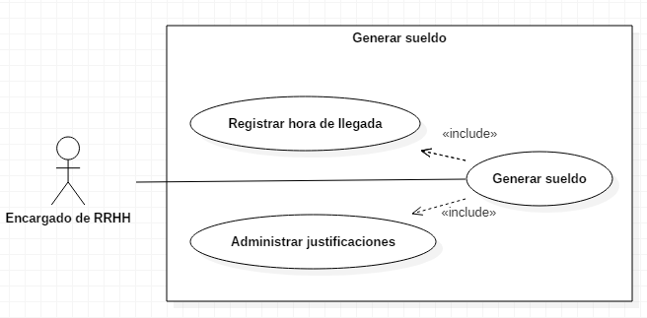

**Figura 1. Prototipo del Caso de uso: CU07- Transacción de Venta**

* 1. **Descripción**

Esta funcionalidad le permitirá al encargado de RRHH poder calcular y registrar el sueldo de los empleados de la empresa

* 1. **Actores**
* Encargado de RRHH: Es el encargado de las operaciones de los empleados
  1. **Precondiciones**

 El sistema debe haber validado que los datos del usuario que ha iniciado una sesión sean de tipo personal.

* 1. **Post Condiciones**

El sistema almacenará en la base de datos del sistema, las remuneraciones mensuales de todos los empleados de la empresa

* 1. **Flujo Básico**

1. El encargado presiona el botón “Calcular remuneración”
2. El sistema muestra la pantalla “Calculo de remuneraciones”
3. El encargado ingresa el nombre completo del cliente.
4. El sistema validará que el cliente exista en la empresa [EX1].
5. El sistema mostrara el sueldo que por contrato se tiene, la cantidad de asistencias, faltas, justificaciones y el porcentaje de descuento por faltas y justificaciones
6. El sistema calculara y mostrara el descuento por faltas y justificaciones y el total
7. El encargado presionara calcular
8. El sistema mostrara el sueldo, el descuento y el total del sueldo con el descuento
9. El encargado presionara “Generar reporte”
10. El sistema mostrará la pantalla con los siguientes datos:

Datos de Cabecera

* Logo de la empresa
* Fecha
* Datos del cliente

Datos de la remuneración

* Sueldo por contrato
* Descuento total
* Total de sueldo para el mes

1. El encargado imprime el reporte presionando el botón “IMPRIMIR”
2. Se registra el sueldo del empleado para ese mes

El encargado sale de esta opción y el caso de uso termina

* 1. **Excepciones**

**[EX1]: Validación de Empleados**

* El Sistema valida que el empleado exista en la base de datos si es
* Si el nombre no es correcto o no existe en la base de datos del sistema se enviará una alerta con el siguiente mensaje “Nombre incorrecto”
* El caso de uso retorna al paso 3 del flujo básico.
  1. **Requerimientos no funcionales**
* El tiempo de respuesta para calcular debe ser rápido para no generar inconvenientes en el usuario.